Вбудована мікрохвильова піч
ІНСТРУКЦІЯ КОРИСТУВАЧА

MWBI 25 G TC
Уважно прочитайте цюІнструкції, і зберігайте її в доступному місці.

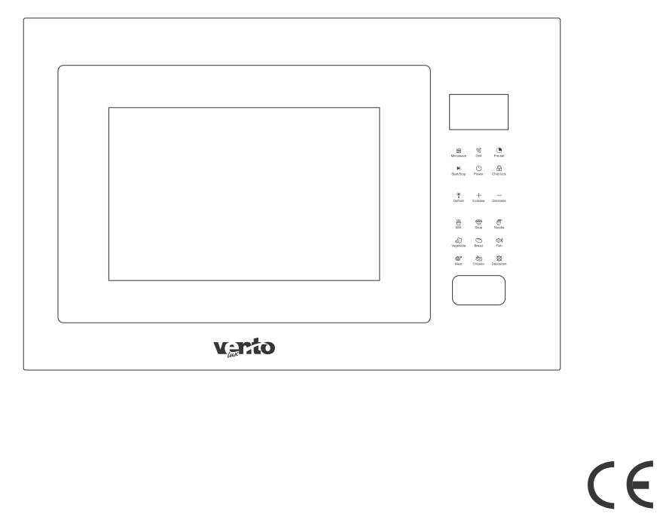

Інструкції з техніки безпеки
Під час експлуатації електроприладів необхідно дотримуватися основних правил з техніки безпеки, які наведено нижче.
УВАГА! Ці інструкції призначені для запобігання опікам, ураженню електричним струмом, пожежі, травмуванню людей або впливу надмірної мікрохвильової енергії.
1. Уважно прочитайте ці Інструкції перед початком експлуатації мікрохвильової печі.
2. Мікрохвильову піч потрібно використовувати тільки за призначенням відповідно до інструкцій, як описано в цій інструкції. Забороняється використовувати в печі агресивні хімічні речовини. Мікрохвильова піч призначена для нагрівання, приготування або сушіння їжі. Ця піч не призначена для промислового або лабораторного використання.
3. Не вмикати мікрохвильовий режим, якщо піч порожня.
4. Забороняється експлуатація печі з пошкодженим кабелем живлення або механічними пошкодженнями корпуса та інших частин, у випадку порушення нормальної роботи або після сильного удару/падіння. У випадку пошкодження кабелю живлення його необхідно замінити для запобігання ураженню електричним струмом. Заміну здійснює виробник або кваліфікований спеціаліст.
5. УВАГА! Якщо піч працює у комбінованому режимі, дітям дозволяється користуватися нею тільки під наглядом дорослих, оскільки в печі висока температура.
6. УВАГА! Дітям дозволяється користуватися мікрохвильовою піччю тільки в тому випадку, якщо було проведено необхідний інструктаж, і дитина може безпечно користуватися піччю, усвідомлюючи, до яких небезпечних наслідків може призвести порушення правил користування пристроєм.
7. Для зменшення ризику виникнення пожежі під час роботи мікрохвильової печі потрібно дотримуватися інструкцій з безпеки, наведених нижче.
- Під час розігрівання їжі у пластиковій або паперовій упаковці, потрібно слідкувати за піччю у зв’язку з можливістю займання.
- Перед тим, як ставити у піч їжу в паперовій або пластмасовій упаковці, з упаковки потрібно зняти всі металеві частини (провід, стрічки і т.д.).
- У разі появи диму потрібно негайно вимкнути піч або відключити її від джерела живлення. При цьому дверцята печі повинні бути закритими для того, щоб вогонь згас.
- Забороняється використовувати внутрішній простір печі для зберігання будь-яких продуктів/речей. Не залишайте в печі вироби з паперу, посуд або продукти харчування, якщо піч не використовується.
8. УВАГА! Забороняється нагрівати рідини і продукти харчування в герметичній упаковці, оскільки вона може вибухнути.

9. Під час нагрівання у мікрохвильовій печі напої швидко закипають, тому посуд з напоями потрібно переносити обережно.
10. Мікрохвильова піч не призначена для смаження їжі. Гаряча олія може пошкодити частини печі і кухонне приладдя, або спричинити опіки шкіри.
11. Забороняється розігрівати в мікрохвильовій печі яйця у шкаралупі, а також круто зварені яйця, оскільки вони можуть вибухнути навіть після припинення мікрохвильового нагрівання.
12. Перед приготуванням проколюйте продукти з товстою шкіркою (наприклад, картопля, цілі кабачки, яблука або каштани).
13. Перед вживанням вміст пляшок з дитячим харчуванням потрібно перемішувати або збовтувати, і перевіряти температуру для запобігання опікам.
14. Під час приготування їжі посуд може нагріватися до високої температури. Для того щоб поставити гарячий посуд на стіл, потрібно користуватися спеціальними підставками.
15. Користуйтеся тільки тим посудом, який придатний для безпечного використання у мікрохвильовій печі.
16. УВАГА! Технічне обслуговування і ремонт мікрохвильової печі можуть здійснювати тільки кваліфіковані спеціалісти. Забороняється самостійно знімати кришку корпуса, яка забезпечує захист від впливу мікрохвильової енергії.
17. Мікрохвильова піч належить до пристроїв класу I, в яких захист від ураження електричним струмом забезпечується не тільки ізоляцією, а й заземленням струмопровідних частин, завдяки якому у випадку пошкодження ізоляції струмопровідні частини не будуть становити загрози для користувача. Пристрої класу b призначені для побутового використання. Для домашнього використання.
18. Мікрохвильова піч не призначена для використання особами (в тому числі дітьми) з обмеженими фізичними сенсорними або розумовими здібностями, або відсутністю належного досвіду і знань, крім випадків коли особи, відповідальні за їх безпеку, проводять необхідний інструктаж і здійснюють відповідний контроль.
19. Дітям забороняється гратися з мікрохвильовою піччю.
20. УВАГА! Не встановлюйте мікрохвильову піч над кухонною плитою або іншими пристроями, що виділяють тепло. Це може спричинити пошкодження печі і стати підставою для анулювання гарантії.

21. Під час роботи мікрохвильової печі її поверхня може сильно нагріватися.
22. Під час роботи мікрохвильової печі поверхня її корпусу може нагріватися до високої температури.
23. Під час роботи мікрохвильової печі поверхня її корпусу може нагріватися до високої температури.
24. Мікрохвильову піч потрібно ставити біля стіни.
25. Забороняється експлуатація печі з несправними дверцятами або пошкодженим ущільненням. У такому випадку необхідно звернутися до кваліфікованого спеціаліста для здійснення ремонту.
26. Для керування піччю не передбачено використання окремого таймера або системи дистанційного керування.
27. Ця мікрохвильова піч призначена тільки для побутового використання.
28. Ніколи не знімайте пристосування для дотримання відстані з боків і в задній частині печі, оскільки воно забезпечує мінімальну відстань між піччю і стінкою для нормальної циркуляції повітря.
29. Перед переміщення мікрохвильової печі потрібно зафіксувати обертальний столик для запобігання пошкодженням.
30. Увага! Ремонт або технічне обслуговування мікрохвильової печі мають право здійснювати тільки кваліфіковані спеціалісти, оскільки необхідно знімати кришку корпуса, яка забезпечує захист від мікрохвильового випромінювання. Також це стосується заміни кабелю живлення або лампи. Для ремонту або технічного обслуговування мікрохвильову піч потрібно відправляти до сервісного центру.
31. Мікрохвильова піч призначена тільки для розморожування, приготування і обробки парою продуктів харчування.
32. Для того щоб дістати гарячий посуд з печі користуйтеся рукавичками.
33. Увага! Під час відкривання контейнерів або пакетів з них може виходити пара.
34. У разі появи диму потрібно негайно вимкнути піч або відключити її від джерела живлення. При цьому дверцята печі повинні бути закритими для того, щоб вогонь згас.
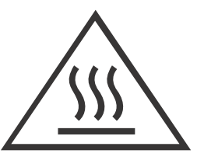
ОБЕРЕЖНО! Гаряча поверхня

Дітям від восьми років, а також особам з обмеженими фізичними, сенсорними і ментальними можливостями, або відсутністю належного досвіду і знань дозволяється користуватися мікрохвильовою піччю у випадку, якщо за ними здійснюється нагляд і надаються відповідні інструкції для безпечного використання мікрохвильової печі, і вони усвідомлюють потенційну небезпеку, пов’язану з порушенням правил експлуатації обладнання. Дітям забороняється гратися з посудомийною мікрохвильовою піччю. Діти старше 8 років можуть чистити і обслуговувати мікрохвильову піч під наглядом дорослих.
Мікрохвильову піч потрібно зберігати в місцях, недосяжних для дітей молодше 8 років.

ТЕХНІЧНІ ХАРАКТЕРИСТИКИ

Споживана потужність: | 230 В, 50 Гц, 1450 Вт
Потужність на виході: | 900 Вт
Нагрівач гриля: | 1200 Вт
Робоча частота: | 2450 МГц
Габаритні розміри: | 520 мм (Ш) X 430 мм (Г) X 290 мм (В)
Розміри камери: | 350 мм (Ш) X 372 мм (Г) X 232 мм (В)
Маса нетто: | 23 кг

ЯКЩО ФАКТИЧНІ ХАРАКТЕРИСТИКИ І РОЗМІРИ ПЕЧІ НЕ ВІДПОВІДАЮТЬ ЗАЗНАЧЕНИМ, ПОТРІБНО ЗВЕРНУТИСЯ ДО СЕРВІСНОГО ЦЕНТРУ
Примітка:
Мікрохвильова піч призначена для нагрівання їжі та напоїв за допомогою електромагнітної енергії тільки в приміщенні.
ДІЇ, ЯКІ ПОТРІБНО ВИКОНАТИ, ПЕРШ НІЖ ЗВЕРНУТИСЯ ДО СЕРВІСНОГО ЦЕНТРУ.
1. Якщо піч не працює – дисплей не горить:
a) Переконайтеся в тому, що піч правильно підключено до джерела живлення. Якщо піч підключено неправильно, потрібно вийняти штепсельну вилку з розетки, зачекати 10 секунд, і знову вставити в розетку.
b) Перевірте пристрої в приміщенні - можливо, в одному з них перегорів запобіжникабо спрацював захисний пристрій мережі.
Якщо все нормально,потрібно перевірити розетку за допомогою іншого електричного пристрою.
2. У випадку відсутності мікрохвильової енергії:
a) Переконайтеся в тому, що таймер встановлено правильно.
b) Для активації захисних блокувань потрібно щільно закрити дверцята мікрохвильової печі. Якщо цього не зробити, мікрохвильова енергія не буде виділятися.

ЗАВАДИ
Мікрохвильова піч може бути джерелом завад, які будуть перешкоджати нормальній роботі радіоприймача, телевізора та інших пристроїв. У випадку появи завад їх можна усунути або зменшити одним з таких способів:
a. Почистити дверцятаі ущільнення дверцят мікрохвильової печі.
b. Поставити радіоприймач, телевізор, інші пристрої на максимальній можливій відстані від печі.
c. Встановити антену радіоприймача або телевізора так, щоб вона забезпечувала прийом сильного сигналу.
ВСТАНОВЛЕННЯ
1. Видаліть з внутрішньої поверхні дверцят мікрохвильової печі всі пакувальні матеріали.
2. Огляньте пічі переконайтеся у відсутності пошкоджень:
- неправильне положення дверцят;
- пошкодження дверцят;
- вм’ятини та отвори на дверцятах і дисплеї;
- вм’ятини в робочій камері печі.
У випадку виявлення будь-якого з цих пошкоджень ЗАБОРОНЯЄТЬСЯ користуватися мікрохвильовою піччю.
3. Маса мікрохвильової печі становить 14,5 кг, тому її потрібно встановлювати на горизонтальну поверхню, достатньо міцну, щоб витримати цю масу.
4. Мікрохвильову піч потрібно берегти від впливу високої температури і пари.
5. ЗАБОРОНЯЄТЬСЯ ставити будь-які предмети на мікрохвильову піч.
6. Забороняється знімати привідний вал обертального столика.
7. Діти можуть користуватися мікрохвильовою піччю тільки під наглядом дорослих

МІКРОХВИЛЬОВУ ПІЧ ПОТРІБНО ЗАЗЕМЛИТИ
1. Мікрохвильову піч потрібно розміщувати так, щоб був зручний доступ до розетки.
2. Мікрохвильова піч споживає потужність 1,5 кВА. Перед встановленням печі потрібно порадитися зі спеціалістом.
УВАГА! Для захисту електричного кола мікрохвильової печі використовується запобіжник номіналом 250В,10 А.

ВАЖЛИВА ІНФОРМАЦІЯ
Електрична проводка мікрохвильової печі має різні кольори, залежно від призначення:
- Жовтий і зелений: заземлення
- Блакитний: нейтральний
- Коричневий: фазний
Оскільки кольори проводки печі і розетки можуть відрізнятися, проводи потрібно приєднувати так, як зазначено нижче.
- Провід з ізоляцією жовтого і зеленого кольорів потрібно приєднувати до клеми розетки з позначкою «Е» (ЗАЗЕМЛЕННЯ), або позначкою «А» жовтого і зеленого кольорів.
- Провід з ізоляцією блакитного кольору потрібно приєднати до клеми з позначкою «N» (НЕЙТРАЛЬНИЙ).
- Провід з ізоляцією коричневого кольору потрібно приєднати до клеми з позначкою «L» (ФАЗНИЙ).
ІНСТРУКЦІЇ З БЕЗПЕКИ
- УВАГА! Якщо піч працює у комбінованому режимі, дітям дозволяється користуватися нею тільки під наглядом дорослих у зв’язку з високою температурою всередині печі (тільки для печей з грилем).
- УВАГА! Забороняється експлуатація печі з несправними дверцятами або пошкодженим ущільненням. У такому випадку необхідно звернутися до кваліфікованого спеціаліста для здійснення ремонту.
- УВАГА! Технічне обслуговування і ремонт мікрохвильової печі можуть здійснювати тільки кваліфіковані спеціалісти. Забороняється самостійно знімати кришку корпуса, яка забезпечує захист від впливу мікрохвильової енергії.
- УВАГА! Забороняється нагрівати рідини і продукти харчування в герметичній упаковці, оскільки вона може вибухнути.
- УВАГА! Дітям дозволяється користуватися мікрохвильовою піччю тільки в тому випадку, якщо було проведено необхідний інструктаж, і дитина може безпечно користуватися піччю, усвідомлюючи, до яких небезпечних наслідків може призвести порушення правил користування пристроєм.
- Навколо печі повинно бути достатньо простору для нормальної циркуляції повітря. Мінімальні відстані між стінками корпуса мікрохвильової печі і стінками шафи: задня стінка –10 см, бокові стінки – 15 см, верхня частина корпуса – 30 см. Не знімайте ніжки і не закривайте вентиляційні отвори на корпусі печі.
- Користуйтеся тільки тим посудом, який придатний для безпечного використання у мікрохвильовій печі.

- Під час розігрівання їжі у пластиковій або паперовій упаковці, потрібно слідкувати за піччю у зв’язку з можливістю займання.
- У разі появи диму потрібно негайно вимкнути піч або відключити її від джерела живлення. При цьому дверцята печі повинні бути закритими для того, щоб вогонь згас.
- Під час нагрівання у мікрохвильовій печі напої швидко закипають, тому ємності з напоями потрібно переносити обережно.
- Перед вживанням вміст пляшок з дитячим харчуванням потрібно перемішувати або збовтувати, і перевіряти температуру для запобігання опікам.
- Забороняється розігрівати в мікрохвильовій печі яйця у шкаралупі, а також круто зварені яйця, оскільки вони можуть вибухнути навіть після припинення мікрохвильового нагрівання.
- Для чищення поверхонь дверцят, ущільнювачів дверцяті камери печі використовуйте лише м'які неабразивні мийні засоби, нанесені губкою або м'якою тканиною.
- Потрібно регулярно чистити піч, і прибирати будь-які залишки їжі.
- Мікрохвильову піч потрібно регулярно чистити. Накопичення бруду на поверхнях печі може призвести до погіршення їх стану і скорочення терміну служби приладу, а також стати причиною виникнення небезпечних ситуацій.
- У випадку пошкодження кабелю живлення його необхідно замінити для запобігання ураження електричним струмом. Заміну здійснює виробник або кваліфікований спеціаліст.
ЗАГАЛЬНІ ІНСТРУКЦІЇ З ТЕХНІКИ БЕЗПЕКИ
Нижче наведено загальні правила, яких слід дотримуватися для забезпечення нормальної експлуатації пристрою.
- Перед увімкненням мікрохвильової печі потрібно переконатися в тому, що всі її частини на місці (скляний підніс, коліщата, обертальний столик).
- Мікрохвильова піч призначена тільки для розігрівання і розморожування продуктів харчування. Забороняється використовувати її не за призначенням (сушити одяг, папір, будь-які предметиабо застосовувати для стерилізації).
- Не вмикати мікрохвильовий режим, якщо піч порожня. Це може спричинити пошкодження печі.
- Не використовувати мікрохвильову піч для зберігання будь-яких предметів (папір, книги, журнали тощо).
- Перед приготуванням продуктів, що мають оболонку (яєчний жовток, картопля, куряча печінка тощо) їх потрібно декілька разів проколоти виделкою.
- Забороняється вставляти будь-які предмети в отвори на корпусі печі.
- Забороняється знімати будь-які частини мікрохвильової печі (ніжки, з’єднання, гвинти тощо).
- Не готуйте їжу на скляному підносі. Покладіть їжу у відповідний посуд, а потім поставте в піч.
- ПРЕДМЕТИ І МАТЕРІАЛИ, ЯКІ НЕ МОЖНА ВИКОРИСТОВУВАТИ У МІКРОХВИЛЬОВІЙ ПЕЧІ
- Не використовуйте посуд, повністю виготовлений з металу, або в якому є металеві частини.
- Не використовуйте посуд з металевим оздобленням.
- Не використовуйте пластикові пакети із зав’язками з дроту, покритого папером.
- Не використовуйте меламіновий посуд, оскільки він містить матеріал, який поглинає мікрохвильову енергію. Це може привести до розтріскування або обпалювання посуду і уповільнення швидкості приготування.
- Не використовуйте посуд Centura. Глазурований посуд не придатний для використання у мікрохвильовій печі. Не використовувати посуд з кришками Corelle Livingware.
- Не готуйте їжу в посуді з дуже вузькими отворами (наприклад, пляшки), оскільки вони можуть вибухнути під дією мікрохвильової енергії.
- Не використовуйте звичайні термометри для м’яса або кондитерських виробів. Слід користуватися спеціальними термометрами для мікрохвильових печей.

- Посуд для мікрохвильової печі потрібно використовувати тільки з дотриманням інструкцій виробника посуду.
- Мікрохвильова піч не призначена для смаження продуктів.
- Слід пам’ятати про те, що мікрохвильова піч нагріває рідину у посуді, а не сам посуд. Тому навіть якщо кришка посуду не гаряча на дотик, це не означає, що їжа/рідина всередині не гаряча. Після відкривання кришки гаряча їжа/рідина буде виділяти стільки ж пари або розбризкуватися, як і під час приготування на газовій або електричній плиті.
- Якщо мікрохвильова піч використовується з метою приготування їжі/напоїв для немовлят, перед тим, як давати їжу/напої дитині, їх потрібно обов’язково перевіряти особисто. Рекомендується не вживати їжу/напої одразу після діставання з печі, а спочатку перемішати для рівномірного розподілу тепла.
- Якщо їжа містить суміш води і жиру (наприклад, бульйон), після розігрівання таку їжу рекомендується діставати через 30-60 секунд після вимкнення печі. Завдяки цьому суміш осяде і не будуть утворюватися бульбашки під час занурення ложки в їжу/рідину або додавання харчового концентрату.
- Слід пам’ятати про те, що існує категорія продуктів, які дуже швидко нагріваються (пудинги, варення, фарш тощо). Не використовуйте пластмасові контейнери для нагрівання або приготування їжі з високим вмістом жиру або цукру.
- Під час приготування їжі посуд може нагріватися до високої температури. Особливо якщо пластик покриває верхню частину і ручки посуду. Для того щоб поставити гарячий посуд на стіл, потрібно користуватися спеціальними підставками.
- Для зменшення ризику виникнення пожежі під час роботи мікрохвильової печі потрібно дотримуватися інструкцій з безпеки, наведених нижче.
(а) Забороняється надмірно нагрівати їжу. Потрібно уважно стежити за роботою печі, якщо для полегшення приготування їжі використовується парі, пластик або інші горючі матеріали.
(b) Перед тим, як ставити в піч їжу в паперовій або пластмасовій упаковці, з упаковки потрібно зняти всі металеві частини (провід, стрічки тощо).
(c) Якщо сталося займання предметів, які знаходяться в робочій камері мікрохвильової печі, не відкривати дверцята, вимкнути піч, і вийняти вилку з розетки, або вимкнути живлення на розподільному щиті.

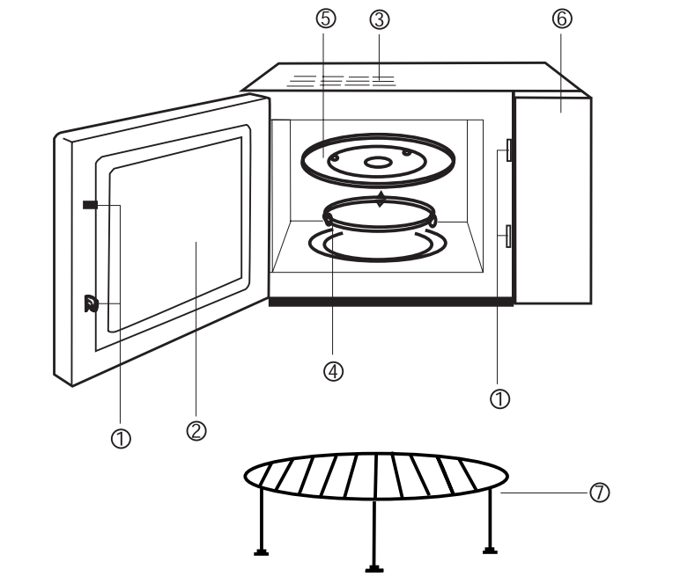

(1) Система блокування дверцят
(2) Вікно печі
(3) Вентиляційні отвори
(4) Кільце з коліщатами
(5) Скляний підніс
(6) Панель керування
(7) Гриль

ПАНЕЛЬ КЕРУВАННЯ
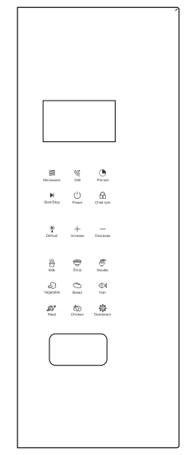

Інструкція
1. Нагрівання шляхом натискання на одну кнопку
Для того щоб почати процес нагрівання, достатньо просто оди раз натиснути на кнопку. Це дуже зручно, наприклад, для того щоб нагріти склянку води. Приклад: нагрівання склянки води.
а) Поставте склянку з водою обертальну тарілку і закрийте дверцята печі.
b) Натисніть на кнопку « » – мікрохвильова піч буде працювати на потужності Р100 протягом одної хвилини.
c) Після закінчення нагрівання пролунає п’ять сигналів.
2. Мікрохвильове нагрівання
Цю функцію можна використовувати двома способами:
1) Швидке нагрівання (потужність P100).
Приклад: нагрівання їжі при потужності P100 протягом п’яти хвилин.
a) За допомогою регулятора «Time setting» (НАЛАШТУВАННЯ ЧАСУ) встановіть на дисплеї час «5:00».
b) Натисніть на кнопку «».
2) Нагрівання в ручному режимі.
Приклад: нагрівання їжі при потужності P70 протягом десяти хвилин.
а)Натисніть на кнопку «» потужність, виберіть потужність «Р70»;
b) За допомогою регулятора «Time setting» (НАЛАШТУВАННЯ ЧАСУ) встановіть на дисплеї час «10:00».
c) Натисніть на кнопку «».
Найбільший час приготування їжі у мікрохвильовій печі становить 60 хвилин.
Потужність мікрохвильової енергії можна змінювати з більшої до меншої за допомогою п’яти налаштувань: «P100», «P70», «P50», «P30» і «P10».
3. Розморожування з автоматичним зважуванням.
Виберіть тип їжі і вагу для автоматичного налаштування рівня потужності і часу, необхідних для розморожування. Приклад: розморожування 500 г замороженого м’яса.

a) Натисніть на кнопку«». Після цього на дисплеї з’явиться «dEF» (РОЗМОРОЖУВАННЯ).
b) За допомогою регулятора «Time setting» (НАЛАШТУВАННЯ ЧАСУ) встановіть на дисплеї вагу «500 g» (500 г).
c) Натисніть на кнопку «».
Максимальна вага їжі, яку потрібно розморозити, становить 2000 г. За одне натискання на кнопку значення на дисплеї змінюється на 100 г.
4. Автоматичне меню
Потрібно тільки вибрати тип їжі і вагу, після чого буде виконано автоматичне налаштування рівня потужності і часу.
Приклад: Приготування 400 г м’яса в автоматичному режимі.
a) Натисніть на кнопку «» A-3.
b) За допомогою регулятора «Time setting» (НАЛАШТУВАННЯ ЧАСУ) встановіть на дисплеї вагу «400g» (400 г).
c) Натисніть на кнопку «».

Кількість натискань | Меню
 | A-1 | A-2 | A-3 | A-4 | A-5 | A-6
 | Рис | Овочі | М’ясо | Макарони | Риба | Хліб
 | Вага
1 | 100 | 100 | 200 | 1 | 100 | 100
2 | 200 | 200 | 300 | 2 | 200 | 200
3 | 300 | 300 | 400 |  | 300 | 300
4 | 400 | 400 | 500 |  | 400 | 400
5 | 500 | 500 | 600 |  | 500 | 500
6 |  | 600 | 800 |  | 600 | 600
7 |  |  | 1000 |  | 700
8 |  |  |  |  | 800
9 |  |  |  |  | 900
10 |  |  |  |  | 1000

Коментар: Для макаронів вказано порцію, яка становить 100-150 г.
5. Гриль
Для того щоб увімкнути гриль потрібно натиснути на кнопку «», і вибрати потрібні функції (максимальний час приготування становить 60 хвилин).
В режимі гриля можна використовувати дві потужності – «G-1» і «G-2» (з більшої до меншої).
Приклад: приготування їжі в режимі «G-1» протягом 20 хвилин.

а) Натискайте на кнопку доти, доки на дисплеї не з’явиться «G-1».
b) Установіть час приготування «20:00».
c) Натисніть на кнопку «».
У режимі гриля їжа нагрівається не мікрохвильовою енергією, а спеціальним нагрівачем, який знаходиться у верхній частині камери печі. В режимі гриля приготування їжі здійснюється у два етапи. Після спливання визначеного часу програма автоматично зупиняє процес приготування. При цьому лунає два сигнали для сповіщення користувача про необхідність відкрити дверцята і перевернути їжу на грилі, після чого потрібно закрити дверцята, натиснути на кнопку «» і продовжити приготування. Якщо користувач не бажає перевертати їжу на грилі, піч автоматично увімкнеться через одну хвилину.
6. Комбінований режим.
Приготування їжі можна здійснювати в комбінованому режимі двома способами.
У комбінованому режимі є два налаштування потужності – «C-1» і «C-2» (з більшої до меншої).
Приклад: приготування їжі в режимі «С2» протягом 30 хвилин.
a) Натисніть на кнопку «» для вибору режиму «C-2».
b) Встановіть час 30 хвилин.
c) Натисніть на кнопку «».
7. Годинник
Мікрохвильову піч можна використовувати як годинник. Приклад: налаштування поточного часу – 16:30.
a) Натисніть на кнопку «». За допомогою регулятора «Time setting» (НАЛАШТУВАННЯ ЧАСУ) встановіть час «16:00».
b) Знову натисніть на кнопку «», і за допомогою регулятора «Time setting» (НАЛАШТУВАННЯ ЧАСУ) встановіть «16:30».
c) Ще раз натисніть на кнопку «» для завершення налаштування часу і увімкнення годинника.
8. Таймер
За допомогою таймера мікрохвильова піч автоматично розпочинає приготування їжі у встановлений час і вимикається після закінчення приготування. Для того щоб використовувати таймер, потрібно спочатку налаштувати годинник.
Приклад: годинник мікрохвильової печі показує поточний час 16:30. Потрібно увімкнути піч о 18:15 з потужністю P70 на 10 хвилин.

a) Натисніть на кнопку «» і встановіть час 18:15 (порядок дій такий самий, як і для налаштування годинника).
b) Натисніть на кнопку «» для налаштування потужності «P70».
c) За допомогою регулятора «Time Setting» (НАЛАШТУВАННЯ ЧАСУ) встановіть час «10 minutes» (10 ХВИЛИН).
d) Натисніть на кнопку «».
Якщо не налаштувати потужність і час (не виконати дії, зазначені в пунктах В і С), і просто натиснути на кнопку «»,
мікрохвильова піч буде працювати тільки в режимі годинника. При цьому о 18:15 пролунає 10 сигналів, але не увімкнеться.
9. Блокування дверцят для захисту від дітей
Для активації функції блокування потрібно одночасно натиснути на кнопки «» і «»
на дві секунди. Для того щоб розблокувати піч, потрібно ще раз одночасно натиснути на кнопки «» і «» на дві секунди.
10. Пауза/скасування
a) Для того щоб зупини робочий режим печі потрібно натиснути на кнопку «».
b) Якщо перед увімкненням печі було налаштовано робочу програму, натискання на цю кнопку спричинить скасування всіх заданих програм.

УСТАНОВЛЕННЯ
Схема встановлення
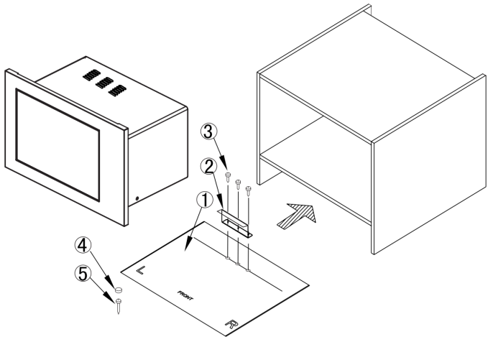
1. Паперовий шаблон.
2. Напрямні.
3. Гвинт 4 x 10
4. Гвинт кришки
5. Гвинт 4 х 35
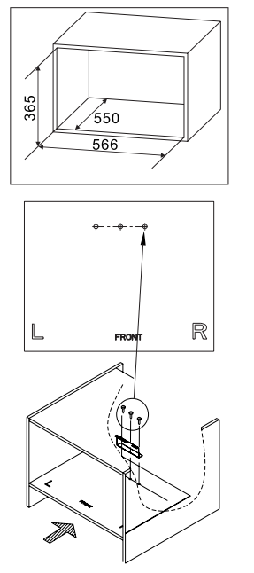
СПОСІБ УСТАНОВЛЕННЯ
1. Переконатися в тому, що розміри шафи такі, як наведено нижче: 550 мм (глибина) x 566 мм (ширина) x 365 мм (висота)
2. Покладіть паперовий шаблон у шафу, і зафіксуєте у потрібному положенні за допомогою трьох гвинтів. На шаблоні показане правильне положення печі у шафі.

УВАГА!
1. Шаблон потрібно розміщувати так, щоб він суміщався з лівою і правою сторонами, а також задньою частиною.
2. На Рис. 3 показано правильно встановлені і зафіксовані напрямні.
Перед
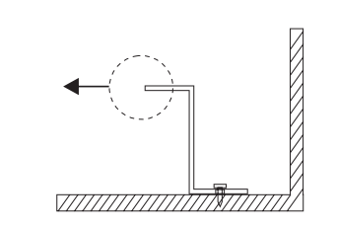
Перед

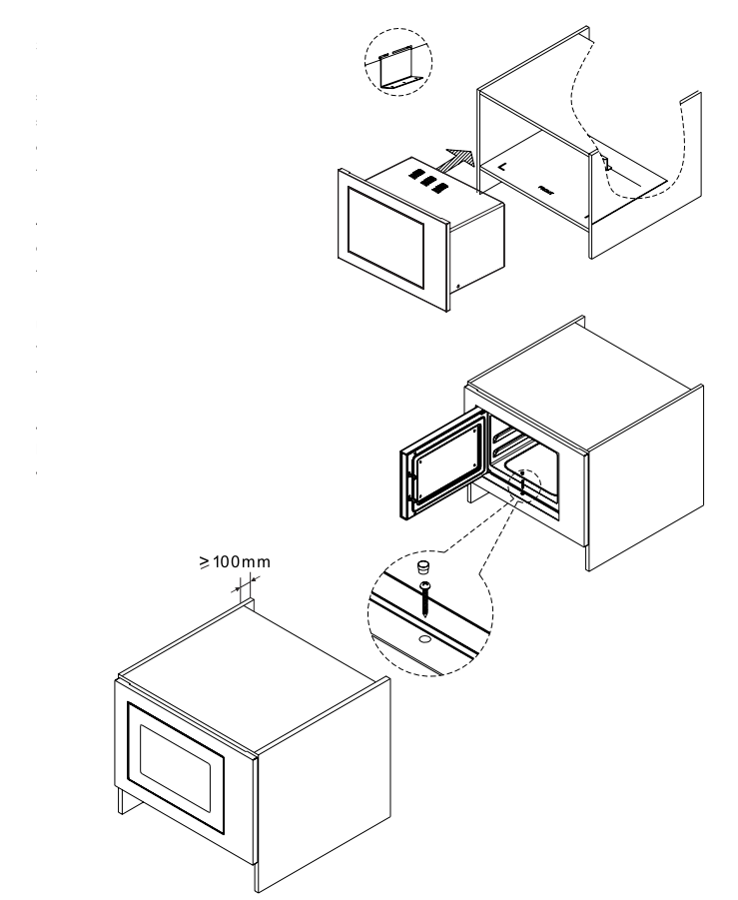
3. Поставте мікрохвильову піч у шафу так, щоб між лівою і правою стінками печі і шафою була однакова відстань. Після цього переконайтеся в тому, що напрямні в задній частині печі встановлено у правильному положенні.

4. Після встановлення печі в шафу відкрийте дверцята печі і знайдіть отвір у передній частині робочої камери. Вставте в отвір гвинт 4 x 35 мм і надійно прикріпіть мікрохвильову піч до шафи. Надіньте ковпачок на голівку гвинта.

УВАГА! Відстань від задньої стінки шафи до стіни і від нижньої частини шафи до підлоги кухні повинна бути не менше 100 мм.

ПОРЯДОК УСТАНОВЛЕННЯ МІКРОХВИЛЬОВОЇ ПЕЧІ З КАРКАСОМ У ШАФУ

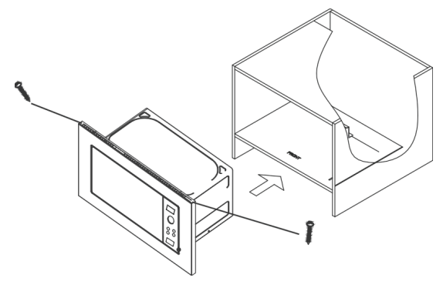

1. Установіть мікрохвильову піч у шафу в горизонтальному положенні. При цьому слід дотримуватися вимог щодо мінімальної необхідної відстані між корпусом печі і стінками шафи. Вставити гвинти у відповідні отвори на корпусі печі і прикрутити її до шафи.

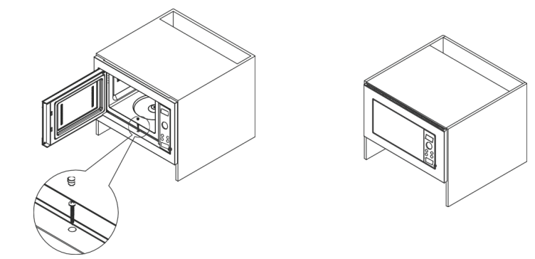

2. Відкрити дверцята мікрохвильової печі, вставити гвинт у відповідний отвір у нижній частині корпуса печі, і закрутити його.

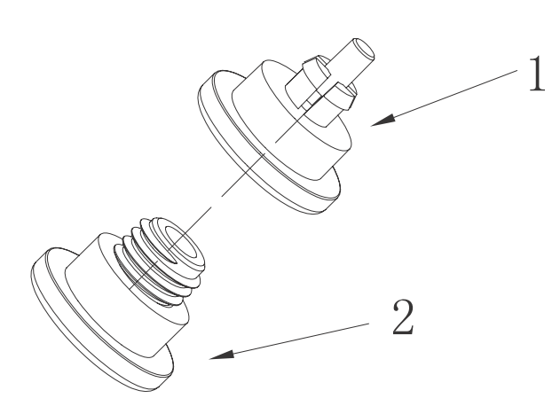

УВАГА! Порядок дій, описаний нижче, призначений тільки для мікрохвильових печей з ніжками, що регулюються.
1. Вийміть з камери печі все приладдя і переверніть мікрохвильову піч догори днищем.
2. Дістаньте зпластикового пакета ніжки, що регулюються (№1 на рисунку), і закрутіть їх у тримачі (№2 на рисунку).
3. Після того, як всі ніжки будуть закручені, переверніть піч, і поставте її на ніжки. Переконайтеся в тому, що піч не хитається. Якщо піч хитається, відрегулюйте її положення за допомогою ніжок, обертаючи їх у потрібному напрямку.

